PROPOSAL IDE ASTRAPAY HACKATHON 2026

ASTRAPAY FLOW-SDK: PREDICTIVE EMBEDDED FINANCE AND AI BUSINESS ADVISOR PADA PLATFORM POS PIHAK KETIGA UNTUK AKSELERASI KEBERLANJUTAN UMKM

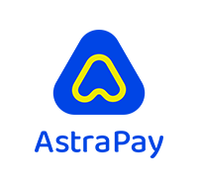

Anggota:
Thoriq Abdurrohman Taqy
Grace Jessica
Ghazi Adila Ghifari
Raihan Yassar Tsaqib

TELKOM UNIVERSITY
BANDUNG
2026

BAB 1 — RUMUSAN MASALAH
1.1 Konteks Makroekonomi: Paradoks Digitalisasi UMKM Indonesia
Usaha Mikro, Kecil, dan Menengah (UMKM) membentuk tulang punggung perekonomian Indonesia, berkontribusi sebesar 61% terhadap Produk Domestik Bruto (PDB) nasional dan menyerap lebih dari 97% angkatan kerja. Dari total 65,52 juta unit UMKM yang beroperasi secara nasional — terdiri atas 30,18 juta unit di luar sektor pertanian (SIDT UMKM, per 31 Desember 2024) dan 29,34 juta unit di sektor pertanian (Sensus Pertanian BPS, 2023) — lebih dari 30 juta unit di antaranya telah mengadopsi instrumen pembayaran digital, terutama QRIS (Quick Response Code Indonesian Standard).
Namun, adopsi pembayaran digital ini menghadirkan paradoks yang fundamental. Berdasarkan Survei Nasional Literasi dan Inklusi Keuangan (SNLIK) 2024 — yang untuk pertama kalinya dilaksanakan secara kolaboratif oleh Otoritas Jasa Keuangan (OJK) dan Badan Pusat Statistik (BPS) — indeks inklusi keuangan nasional baru mencapai 75,02%, sementara indeks literasi keuangan berada di angka 65,43%. Artinya, hampir satu dari empat penduduk dewasa Indonesia masih belum terjangkau oleh sistem keuangan formal, dengan disparitas yang jauh lebih dalam pada segmen pelaku usaha mikro.
Data yang lebih mengkhawatirkan datang dari sisi akses pembiayaan: 69,5% pelaku UMKM di Indonesia belum dapat mengakses fasilitas kredit perbankan (Kementerian Koperasi dan UKM, 2025). Dari kelompok yang belum terakses tersebut, 43,1% di antaranya mengidentifikasi diri sebagai kelompok yang sangat membutuhkan kredit untuk ekspansi usaha. Secara agregat, ini merepresentasikan lebih dari 19 juta unit UMKM yang secara aktif membutuhkan modal namun terhalang oleh sistem penilaian kredit konvensional yang bergantung pada bukti historis keuangan formal — sebuah prasyarat yang mustahil dipenuhi oleh entitas yang selama ini beroperasi secara informal.
1.2 Validasi Lapangan: Studi Kasus Kluster UMKM Bojongsoang
Untuk memverifikasi hipotesis makro tersebut pada skala granular, tim kami melakukan serangkaian wawancara mendalam (in-depth interviews) terhadap 10 pelaku UMKM di kluster perdagangan Bojongsoang, kawasan yang secara demografis merepresentasikan UMKM urban-periurban di sekitar perguruan tinggi besar di Indonesia.

Temuan lapangan mengidentifikasi tiga kategori disfungsi sistemik yang saling berkaitan dan menahan pertumbuhan UMKM secara vertikal.
1.3 Tiga Disfungsi Sistemik UMKM di Era Digital
Untuk menggambarkan keterkaitan masalah transaksional, operasional, dan struktural yang dihadapi UMKM, berikut adalah model disfungsi sistemik yang saling memperkuat (vicious cycle):
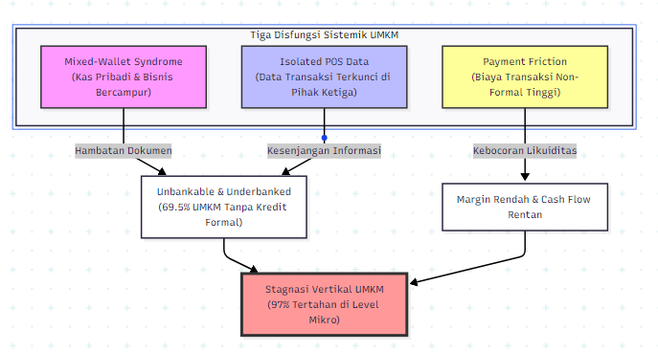
Gambar 1 Alur Data & Arsitektur Supply Chain Intelligence AstraPay Flow

Disfungsi I: Mixed-Wallet Syndrome — Percampuran Kas Bisnis dan Pribadi
Definisi Operasional: Kondisi di mana pelaku usaha mikro tidak memiliki mekanisme pemisahan antara arus kas operasional bisnis (business cash flow) dengan pengeluaran rumah tangga (household expenditure), mengakibatkan distorsi profitabilitas yang sistemik dan mustahil untuk dikoreksi tanpa intervensi struktural.
Bukti Data Primer: Wawancara dengan pemilik Warteg Meriah, Warteg Mulya (2 cabang), Warteg Podom, Warteg Alwi, dan Laundry Permata secara konsisten menunjukkan bahwa seluruh pelaku usaha tersebut mengelola omzet harian dan pengeluaran rumah tangga dalam satu laci kas yang sama. Akibatnya, tidak satu pun dari mereka dapat mengidentifikasi angka laba bersih secara akurat. Hanya Jus BMC yang telah mengadopsi sistem pencatatan formal melalui kasir digital.
Bukti Data Sekunder: Laporan Kemenkop UKM menyatakan 69,5% pelaku UMKM di Indonesia unbankable karena pembukuan yang tidak memadai.
Bukti Data Tersier: Statistik nasional menunjukkan 97% pelaku usaha tetap tertahan di level mikro akibat tata kelola arus kas yang tidak terstruktur.
Disfungsi II: Payment Friction — Biaya Tersembunyi Transaksi Non-Formal
Definisi Operasional: Mekanisme transaksi non-formal yang dipilih pelaku usaha sebagai substitusi sistem pembayaran resmi, yang justru mengakumulasikan biaya administrasi bagi seluruh pihak dalam rantai transaksi.
Bukti Data Primer: Di Warung Padang Mahkota, konsumen non-tunai terpaksa melakukan transfer manual ke akun e-wallet DANA pribadi pemilik warung — sebuah praktik yang memicu beban biaya administrasi sebesar Rp2.500 per transaksi bila dikirimkan dari rekening bank konvensional. Pada frekuensi transaksi rata-rata 40 transaksi per hari, akumulasi kebocoran biaya mencapai Rp100.000 per hari atau Rp3.000.000 per bulan.
Implikasi Regulatoris: Praktik ini berpotensi melanggar ketentuan Bank Indonesia yang melarang merchant membebankan biaya tambahan (surcharge) kepada konsumen atas transaksi digital. Padahal, kebijakan MDR QRIS per 1 Desember 2024 menetapkan tarif 0% untuk transaksi di bawah Rp500.000 pada kategori Usaha Mikro (UMI) dan 0,3% untuk di atasnya.
Bukti Data Sekunder: SNLIK 2024 mengidentifikasi adanya literacy gap antara kepemilikan instrumen pembayaran dengan pemahaman cara menggunakannya secara efisien.
Disfungsi III: Isolated POS Data — Data Transaksi yang Terkunci dan Terbengkalai
Definisi Operasional: Kondisi di mana merchant yang telah mengadopsi sistem kasir digital (Point-of-Sale/POS) memiliki volume data transaksi yang substansial, namun data tersebut tersegregasi dalam ekosistem tertutup milik vendor POS dan tidak dapat dimanfaatkan sebagai aset strategis untuk akses pembiayaan.
Bukti Data Primer: Kafe modern seperti Rolun Coffee, Diagram Coffee, dan GROI telah mengadopsi sistem POS digital (Notain, Majoo) dengan QRIS CPM (Customer Presented Mode). Sistem ini merekam ribuan data transaksi setiap bulannya, namun data tersebut hanya tersimpan pasif di server milik vendor POS pihak ketiga. Pengajuan kredit ekspansi tetap dilakukan manual dan lambat.
Implikasi Struktural & Regulasi: Data yang secara teknis mampu membuktikan kelayakan kredit tidak dapat dimanfaatkan karena ketiadaan jembatan data terstandarisasi. Hal ini kini didukung oleh Peraturan OJK Nomor 29 Tahun 2024 tentang Pemeringkat Kredit Alternatif (PKA), yang secara resmi mengakui data transaksi digital (termasuk riwayat QRIS) sebagai data alternatif yang sah untuk penilaian kelayakan kredit.
1.4 Empathy Map: Sintesis Perilaku Pengguna
Berdasarkan hasil wawancara lapangan, berikut adalah peta empati (empathy map) pelaku usaha mikro di Bojongsoang:
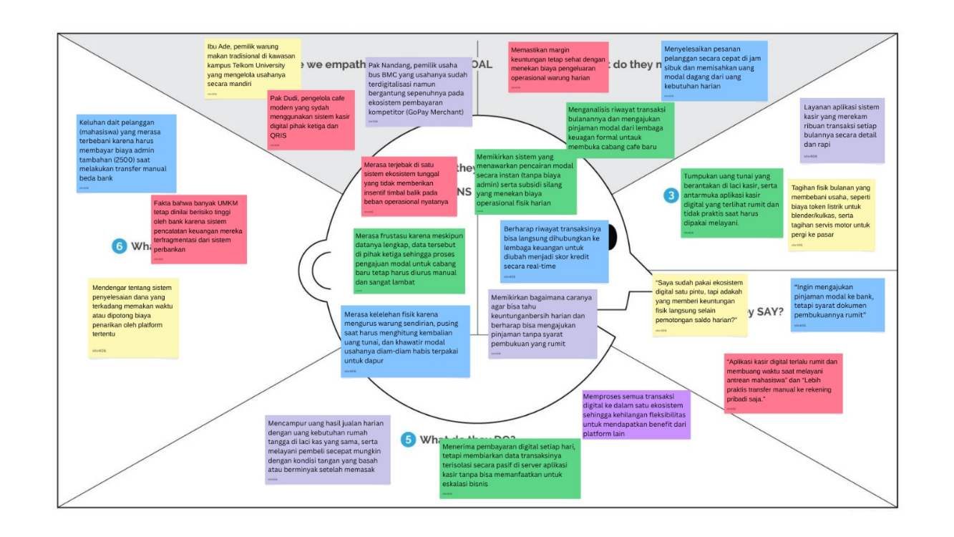
SAYS (Apa yang Dikatakan) | THINKS (Apa yang Dipikirkan)
• "Aplikasi kasir terlalu rumit dan membuang waktu saat antrean panjang."  • "Lebih praktis transfer manual ke rekening pribadi saja."  • "Pembeli mengeluh kalau harus bayar biaya admin transfer manual." | • "Bagaimana bisa tahu untung bersih kalau uang jualan dan harian selalu bercampur?"  • "Ingin mengajukan pinjaman modal, tetapi syarat dokumen pembukuannya terlalu rumit."
DOES (Apa yang Dilakukan) | FEELS (Apa yang Dirasakan)
• Mencampur omzet harian dengan uang dapur.  • Melayani pembeli secepat mungkin dengan tangan basah setelah memasak.  • Enggan menggunakan merchant resmi karena proses admin membingungkan. | • Kelelahan: Fisik lelah mengelola warung sendiri dan pusing menghitung kembalian tunai di jam sibuk.  • Kekhawatiran: Takut kalau modal usaha habis terpakai untuk kebutuhan pribadi tanpa disadari.

1.5 Snapshot Persona Target: Jembatan Menuju Solusi
Untuk mempermudah pemahaman segmentasi target pengguna, berikut adalah snapshot dari dua persona utama yang kami temukan di lapangan:
Persona A: Ibu Siti (The Analog Operator — UMKM Mikro)
Profil: Pemilik Warteg Mulya, mengelola usaha secara mandiri.
Karakteristik Keuangan: Omzet harian Rp600.000 – Rp1.200.000, kas campur aduk, tidak memiliki aset jaminan formal (agunan).
Hambatan Utama: Resistensi antarmuka digital. Ia menuntut kecepatan operasional tanpa harus menyentuh layar HP saat tangan kotor.
Kebutuhan: QRIS tanpa admin, pemisahan kas otomatis, dan asisten suara tanpa sentuh (voice widget).
Persona B: Narjo (The Data-Rich Underserved — UMKM Menengah)
Profil: Pemilik Rolun Coffee, memiliki manajemen usaha terstruktur.
Karakteristik Keuangan: Omzet harian Rp3.000.000 – Rp6.000.000, menggunakan POS digital (Majoo/Notain), data tersimpan rapi.
Hambatan Utama: Kesenjangan integrasi data. Data transaksinya terkunci di platform kasir pihak ketiga dan tidak diakui sebagai jaminan oleh bank konvensional.
Kebutuhan: SDK jembatan data transaksi kasir ke lembaga pembiayaan untuk pengajuan modal ekspansi tanpa agunan tambahan.

1.6 Problem Statement Terstruktur
Berdasarkan analisis multidimensi di atas, problem statement dirumuskan sebagai berikut:
Pelaku UMKM kuliner dan ritel di Indonesia — yang merepresentasikan lebih dari 65 juta unit usaha dengan kontribusi 61% PDB —
membutuhkan sebuah infrastruktur finansial terintegrasi yang secara otomatis memisahkan arus kas bisnis dari pengeluaran pribadi, mengkonversi data transaksi digital menjadi aset kredit yang diakui lembaga keuangan (sesuai POJK 29/2024), dan memberikan kecerdasan prediktif berbasis data pangan nasional untuk mendukung keputusan operasional harian;
karena sistem digital saat ini hanya menyelesaikan masalah transaksi di permukaan (transaksional semata), tanpa menyentuh akar disfungsi yang sesungguhnya: ketidakmampuan UMKM membangun identitas keuangan formal untuk mengakses 69,5% fasilitas kredit produktif nasional yang saat ini tidak dapat mereka jangkau.

BAB 2 — SOLUSI: AstraPay Flow — Embedded Finance & AI Business Advisor
"Solusi yang benar bukan menambah satu aplikasi lagi ke ponsel pedagang — melainkan menjadikan setiap gesek QRIS sebagai titik data yang bekerja untuk masa depan finansial mereka, diam-diam, tanpa interupsi."

2.1 Kerangka Arsitektur Solusi: Dual-Channel Framework
AstraPay Flow adalah sebuah sistem embedded finance yang dirancang berdasarkan prinsip non-disruptive integration — tidak mengganti ekosistem yang sudah ada, melainkan menjadi lapisan kecerdasan finansial yang menempel di atasnya. Arsitektur ini bertumpu pada Dual-Channel Framework: dua jalur adopsi yang berbeda secara teknis namun konvergen pada infrastruktur data dan pembiayaan yang sama.
flowchart TD
subgraph Jalur_1 ["Jalur 1: AstraPay Merchant (Mikro Tradisional)"]
A["Onboarding OCR KTP<br>(Google Vision API)"] --> B["Astra-Voice Floating Widget<br>(Pencatatan Tanpa Sentuh)"]
B --> C["QRIS MPM & Bank Saqu<br>(Pemisahan Kas Otomatis)"]
end
subgraph Jalur_2 ["Jalur 2: AstraPay Flow-SDK (Menengah Modern)"]
D["Sistem POS Existing<br>(Moka, Majoo, Olsera)"] --> E["Integrasi SDK Ringan<br>(Metadata Transaksi)"]
E --> F["QRIS CPM Bridge & Vertex AI<br>(Agregasi Data Finansial)"]
end
C --> G["Astra Financial Data Layer<br>(Google Cloud Vertex AI)"]
F --> G
G --> H["Empat Nilai Tambah Inti:<br>1. Instant Settlement (Bank Saqu)<br>2. AI Business Advisor (Pangan API)<br>3. Revenue-Based Financing (FIFGROUP)<br>4. Closed-Loop Subsidy (AHASS/PLN)"]
Gambar 3. Arsitektur Sistem AstraPay Flow — Dual-Channel Framework
Pilihan desain ini didorong oleh satu prinsip bisnis yang fundamental: biaya adopsi teknologi harus nol bagi merchant. Jika merchant harus belajar aplikasi baru, antrean terhenti. Jika kafe harus mengganti sistem kasir yang sudah berjalan, penolakan adalah kepastian.

2.2 Jalur Pertama: AstraPay Merchant — untuk UMKM Mikro Tradisional
Target: Pelaku usaha mikro seperti Warteg Mulya, Warteg Alwi, Warteg Podom — yang resisten terhadap antarmuka digital namun sudah memiliki smartphone Android.
2.2.1 Zero-Friction Onboarding via Agen Lapangan FIFGROUP
Hambatan utama onboarding merchant mikro bukan teknologinya, melainkan proses administrasinya. Strategi yang kami rancang memanfaatkan jaringan surveyor lapangan FIFGROUP yang telah eksis di ribuan kecamatan di Indonesia — mengubah agen yang sudah beroperasi menjadi onboarding agent AstraPay tanpa rekrutmen baru.
Prosesnya: agen mendatangi warung dan membantu pendaftaran merchant menggunakan aplikasi internal dengan fitur OCR KTP otomatis yang ditenagai oleh Google Cloud Vision API (bagian dari ekosistem kemitraan Astra-Google Cloud November 2023). Hal ini mengeliminasi kesalahan pengetikan nama dan nomor rekening secara manual. QRIS resmi langsung aktif dalam kurang dari 5 menit. Biaya akuisisi merchant (CAC) mendekati Rp0 karena memanfaatkan shared cost jaringan lapangan yang sudah ada.
2.2.2 Astra-Voice Floating Widget — Pencatatan via Perintah Suara
Inovasi antarmuka yang kami rancang menjawab satu hambatan psikologis mendasar: tangan pedagang tidak pernah kosong. Saat sedang memasak, menguleni adonan, atau melayani antrean — membuka aplikasi adalah kemewahan yang tidak terjangkau.
Mekanisme kerja:
1. Persistent Overlay: Aplikasi AstraPay Merchant memunculkan tombol mikrofon melayang (floating widget) yang aktif persisten di layar Android pedagang.
2. One-Tap Listening: Satu ketukan pada widget mengaktifkan mode perekaman suara (Speech-to-Text) tanpa membuka antarmuka utama aplikasi.
3. Natural Language Processing (NLP): Pedagang berbicara normal, misalnya: "Astra, ayam bakar es teh dua, 28 ribu, tunai".
4. Vertex AI Processing: Algoritma NLP memproses teks tersebut untuk mendeteksi intent (pencatatan transaksi), item (ayam bakar, es teh), nominal (Rp28.000), dan payment_method (cash).
5. Voice Confirmation: Aplikasi mengonfirmasi secara instan melalui suara: "Dicatat Bos, kembalian 22 ribu dari uang 50 ribu".
Sistem pemisahan kas berjalan secara otomatis dan senyap: seluruh penerimaan QRIS mengalir langsung ke rekening bisnis terpisah di Bank Saqu (bank digital resmi besutan Astra Group), terlepas dari dompet pribadi pemilik. Mixed-Wallet Syndrome teratasi tanpa satu pun perubahan perilaku aktif dari pedagang.
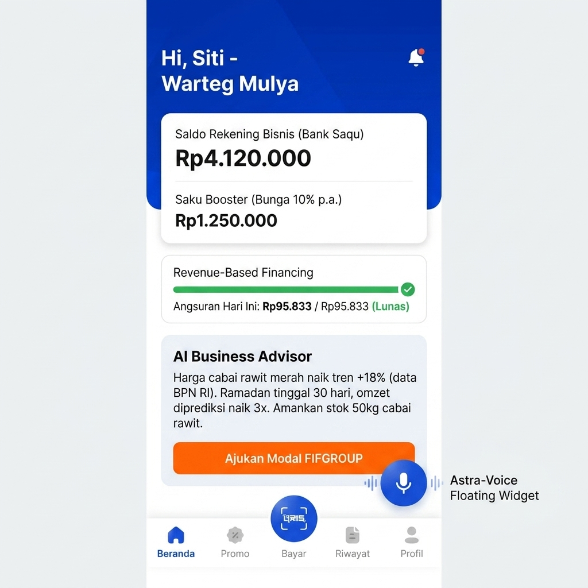
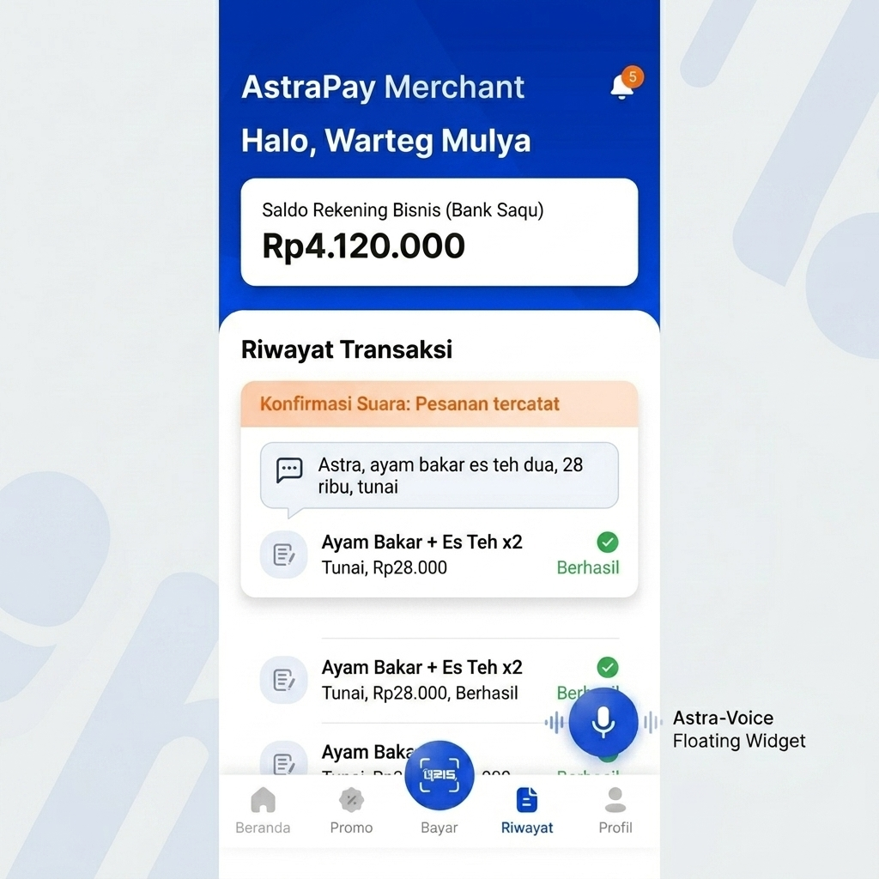

2.3 Jalur Kedua: AstraPay Flow-SDK — untuk UMKM Menengah Modern
Target: Usaha modern seperti Rolun Coffee, Diagram Coffee, GROI yang sudah menggunakan POS pihak ketiga (Moka, Majoo, Olsera, Pawoon, Notain).
2.3.1 Embedded Finance via SDK — Tanpa Mengganti Sistem yang Ada
AstraPay tidak membangun POS baru untuk bersaing dengan vendor yang sudah mapan. Strategi tersebut sangat tidak efisien dan rentan penolakan karena merchant enggan mengganti sistem operasional utama mereka.
Asal-usul integrasinya menggunakan Software Development Kit (SDK) ringan yang diinjeksikan ke dalam sistem POS eksis milik merchant. Dari perspektif kasir, tidak ada yang berubah. Di balik layar, setiap transaksi yang diselesaikan kini secara bersamaan mengirimkan metadata transaksi terstruktur melalui endpoint API yang aman ke Astra Financial Data Layer:
* merchant_id: ID terdaftar merchant.
* transaction_id: ID transaksi unik.
* timestamp: Waktu transaksi presisi (ISO 8601).
* items_detail: Nama item, kuantitas, harga, dan kategori (misal: F&B, retail).
* payment_type: Metode pembayaran (QRIS, Tunai, Kartu).
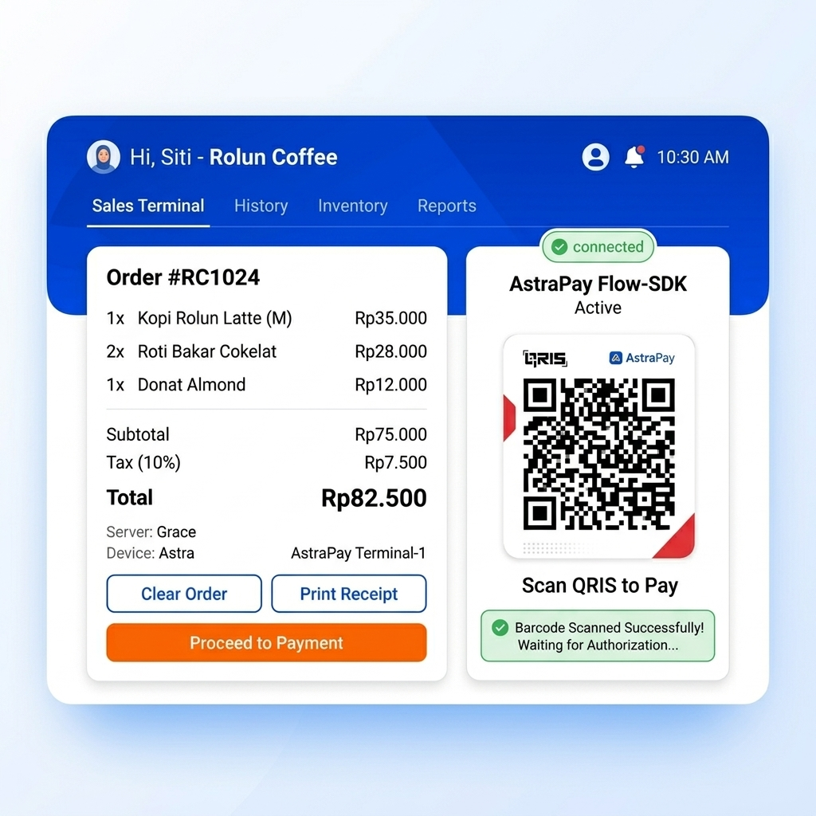
2.3.2 QRIS CPM Bridge — Mengubah Gesek QR menjadi Aset Kredit
Saat kasir memindai kode QR dari smartphone pelanggan (Customer Presented Mode / CPM), SDK bertindak sebagai jembatan data. Data transaksi yang sebelumnya tersimpan pasif di server pihak ketiga kini mengalir ke infrastruktur Google Cloud Vertex AI (sesuai kemitraan strategis Astra International-Google Cloud, November 2023).
Ini adalah konversi fundamental: data transaksi yang semula merupakan beban biaya penyimpanan bagi vendor POS, kini didefinisikan ulang menjadi aset kredit aktif bagi merchant.
2.4 Empat Nilai Tambah Inti Pasca-Integrasi
2.4.1 Instant Zero-Cost Settlement Likuiditas Real-Time ke Bank Saqu
Seluruh dana transaksi QRIS divalidasi dan di-settle ke rekening bisnis merchant di Bank Saqu secara instan (0 detik) tanpa biaya administrasi penarikan (Rp0 admin). Kecepatan perputaran kas harian (daily cash turnover velocity) meningkat sehingga pedagang tidak perlu lagi meminjam uang informal untuk modal belanja bahan baku segar di pasar subuh.
Ketentuan MDR QRIS (Sesuai Regulasi Bank Indonesia per 1 Desember 2024):
- Transaksi Kategori Usaha Mikro (UMI) ≤ Rp500.000: MDR 0%
- Transaksi Kategori Usaha Mikro (UMI) > Rp500.000: MDR 0,3%
- Kategori Usaha Kecil (UKE), Menengah (UME), dan Besar (UBE): MDR 0,7%
Biaya MDR ini ditanggung oleh merchant sesuai regulasi resmi Bank Indonesia dan dilarang keras untuk dibebankan kepada konsumen (surcharge).
2.4.2 Predictive Procurement & Supply Chain Intelligence — AI Business Advisor Berbasis Geolokasi
Fitur ini merupakan diferensiasi utama AstraPay Flow yang belum dimiliki oleh kompetitor mana pun (seperti GoBiz, GrabMerchant, atau OVO Merchant). AI Business Advisor tidak hanya mendeteksi tren inflasi secara makro, melainkan bertindak sebagai mesin optimasi rantai pasok lokal (Supply Chain Intelligence) yang membantu merchant membandingkan harga komoditas grosir antar-pasar induk tradisional secara real-time berdasarkan geolokasi toko mereka.
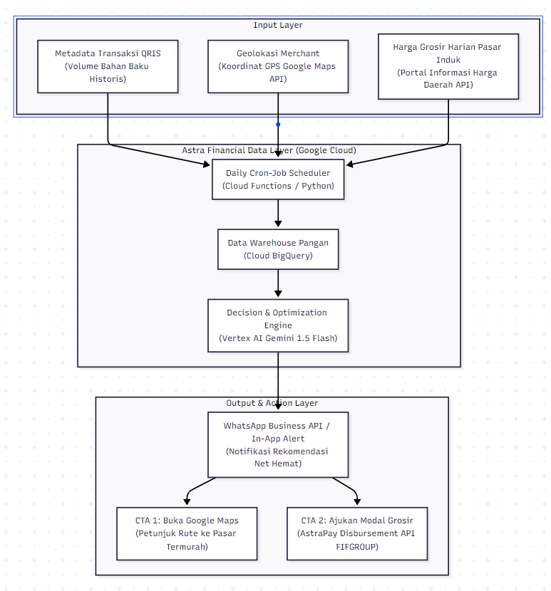
Gambar 7. Alur Data & Arsitektur Supply Chain Intelligence AstraPay Flow
1. Serverless Tech Stack & Sumber Data (100% Legal & Open Data)
Untuk memastikan kelayakan operasional tanpa membebani sistem transaksi utama AstraPay, kami merancang infrastruktur serverless berbasis Google Cloud (memanfaatkan kemitraan strategis Astra-Google Cloud, November 2023):
* Data Ingestion: Google Cloud Scheduler memicu Cloud Functions (Python) setiap pukul 05:00 WIB untuk melakukan pengambilan data (scraping/API ingestion) harga grosir komoditas harian dari portal resmi daerah (misalnya priangan.org untuk wilayah Jawa Barat, atau portal harga pangan dinas terkait).
* Data Warehouse: Seluruh data historis harga grosir disimpan di Google Cloud BigQuery untuk analisis tren musiman.
* Geolokasi: Sistem memanfaatkan Google Maps Distance Matrix API untuk menghitung jarak rute presisi dan estimasi waktu perjalanan dari titik koordinat GPS outlet merchant ke pasar-pasar induk terdekat (misalnya Pasar Induk Caringin vs. Pasar Induk Gedebage untuk Bandung).
* Recommendation Engine: Google Cloud Vertex AI (Gemini 1.5 Flash) bertindak sebagai otak yang memproses data historis volume penjualan bahan baku merchant, mencocokkan harga pangan grosir terdekat, dan menyusun teks rekomendasi.
2. Formulasi Matematis Perhitungan Net Hemat Ekonomis
AI Advisor akan mengeluarkan rekomendasi pasar jika selisih harga grosir memberikan keuntungan bersih setelah dikurangi biaya operasional transportasi tambahan:
$$\text{Net Hemat} = (\Delta P \times V) - C_{\text{trans}}$$
Di mana:
* $\Delta P$ = Selisih harga grosir komoditas per kg antar-pasar ($P_{\text{pasar_mahal}} - P_{\text{pasar_murah}}$).
* $V$ = Estimasi volume belanja komoditas merchant (dalam kg) berdasarkan riwayat transaksi.
* $C_{\text{trans}}$ = Estimasi biaya operasional transportasi pulang-pergi ke pasar murah (dihitung berdasarkan rata-rata konsumsi bensin motor Honda pedagang, misalnya $1 \text{ liter Pertalite} = \text{Rp } 12.500$ untuk radius tempuh tertentu).
3. Delivery Channel & Integrasi Aksi API (Call to Action)
Pemberitahuan dikirimkan secara otomatis pada pukul 06:00 WIB (sebelum pedagang berbelanja bahan baku) melalui WhatsApp Business API dan push notification aplikasi. Untuk meningkatkan efisiensi, notifikasi dilengkapi dengan tombol aksi langsung (Call to Action / CTA):
1. CTA 1 — "Ambil Rute Maps": Membuka rute peta instan di Google Maps dari lokasi toko ke pasar induk termurah.
2. CTA 2 — "Ajukan Modal Grosir": Jika modal cash merchant terbatas untuk memborong komoditas grosir murah tersebut, tombol ini memicu panggilan API ke AstraPay Disbursement API (Bulk Transfer) untuk mencairkan kredit talangan cepat FIFGROUP (DANASTRA/FINATRA) secara instan ke rekening Bank Saqu merchant dalam hitungan detik.
4. Skenario Simulasi Output Notifikasi:
"Bos Warteg Mulya, perhatian! Berdasarkan geolokasi Anda, harga grosir cabai rawit merah hari ini di Pasar Induk Caringin lebih murah Rp8.000/kg dibandingkan Pasar Gedebage. Dengan estimasi kebutuhan mingguan Anda sebesar 50 kg, Anda dapat menghemat bersih Rp380.000 (setelah dikurangi bensin ekstra motor Honda Anda) jika berbelanja di Pasar Caringin subuh ini. Butuh modal tambahan? Klik [Ajukan Modal Grosir] untuk mencairkan Rp1.000.000 dari FIFGROUP instan ke Bank Saqu Anda, atau klik [Buka Rute] untuk petunjuk jalan."
2.4.3 Revenue-Based Financing — Cicilan Fleksibel via Split-Settlement
Skema pembiayaan ini dirancang sesuai POJK Nomor 29 Tahun 2024 tentang Pemeringkat Kredit Alternatif (PKA). Data transaksi QRIS yang terkumpul melalui SDK dievaluasi oleh penyelenggara PKA berlisensi OJK (PT PEFINDO Biro Kredit / IdScore) untuk menerbitkan skor kredit digital sebagai pengganti agunan fisik.
Skema pembayaran ini bukan biaya tambahan di atas MDR QRIS (yang melanggar ketentuan BI), melainkan pemotongan kewajiban cicilan kredit produktif FIFGROUP pada proses settlement dana ke Bank Saqu.
Formula Matematis Pembagian Settlement Harian:
Misalkan:
* Plafon Pinjaman ($P$) = Rp15.000.000
* Tenor ($T$) = 6 Bulan
* Bunga Flat Bulanan ($r$) = 2,5% (Sesuai suku bunga FIFGROUP DANASTRA)
* Total Kewajiban Utang ($O$) = $P \times (1 + r \times T)$
$$O = 15.000.000 \times (1 + 0,025 \times 6) = 17.250.000$$
* Cicilan Bulanan ($M$) = $O / T = 17.250.000 / 6 = 2.875.000$
* Target Cicilan Harian ($D$) = $M / 30 = 2.875.000 / 30 = 95.833$
Pada hari ke-$t$, sistem menerima total omzet harian QRIS merchant sebesar $G_t$ sebelum di-settle ke rekening Bank Saqu.
Mekanisme split-settlement bekerja sebagai berikut:
1. Kondisi Normal ($G_t \ge D$):
* Dana sebesar $D$ (Rp95.833) secara otomatis ditransfer ke rekening penampung cicilan FIFGROUP.
* Sisa dana $G_t - D$ ditransfer langsung ke rekening operasional Bank Saqu merchant.
2. Kondisi Khusus/Hari Libur ($G_t < D$):
* Seluruh dana $G_t$ ditarik ke rekening FIFGROUP.
* Kekurangan sebesar $D - G_t$ akan didebit otomatis dari saldo mengendap di Bank Saqu merchant pada hari berikutnya ketika omzet kembali normal (tanpa mengenakan bunga bergulung / compound interest sesuai POJK Nomor 6/POJK.07/2022 tentang Perlindungan Konsumen).
* Merchant dapat mengaktifkan fitur Cicilan Libur via aplikasi untuk menunda cicilan selama maksimal 3 hari saat toko terpaksa tutup (misalnya hari raya).
Untuk menjaga keadilan dan likuiditas merchant, sisa dana yang mengendap di Bank Saqu dipisahkan ke dalam Saku Booster dengan bunga 10% p.a. yang difungsikan sebagai dana cadangan produktif untuk pembayaran cicilan harian berikutnya.
AI-Driven Early Warning System (EWS) — Proteksi Gagal Bayar Proaktif:
Untuk melengkapi sistem Revenue-Based Financing, Google Cloud Vertex AI bertindak sebagai mesin penilai risiko proaktif (Early Warning System). EWS secara otomatis memantau stabilitas omzet harian merchant dari data settlement QRIS dan mengambil tindakan preventif sebelum merchant mengalami gagal bayar teknis (default):
* Pemicu EWS: Terjadi penurunan omzet harian merchant sebesar $\ge 30\%$ selama 3 hari berturut-turut dibandingkan rata-rata historis (misalnya akibat cuaca buruk ekstrem, libur semesteran universitas sekitar Bojongsoang, atau gangguan rantai pasok).
* Aksi Mitigasi 1 — Penyesuaian Cicilan Harian Otomatis: EWS mengirimkan instruksi ke core system FIFGROUP untuk merestrukturisasi cicilan harian secara otomatis (misalnya memotong nominal tagihan harian menjadi 50% selama 3 hari ke depan tanpa pengenaan denda bunga bergulung/administratif).
* Aksi Mitigasi 2 — Rekomendasi Efisiensi Logistik Belanja: AI Advisor secara bersamaan mengirimkan rekomendasi alternatif pasar grosir termurah (melalui fitur Supply Chain Intelligence) ke WhatsApp merchant untuk membantu menekan pengeluaran belanja bahan baku agar margin keuntungan tetap terjaga selama masa omzet turun.
2.4.4 Closed-Loop Cost Subsidy — Subsidi Biaya Operasional Nyata
Setiap transaksi QRIS yang diproses menghasilkan poin loyalitas yang dapat ditukarkan langsung dengan kebutuhan fisik operasional UMKM:
- Subsidi Energi: Voucher token listrik PLN untuk memotong pengeluaran tetap bulanan warung.
- Subsidi Armada: Voucher ganti oli dan servis motor di jaringan bengkel resmi AHASS (Astra Honda Motor).
Analisis Kelayakan Biaya (Corporate Viability): Pemberian oli gratis di AHASS dihitung menggunakan Cost of Goods Sold (COGS) internal manufaktur Astra (sekitar Rp15.000) dibandingkan harga retail pasar (Rp50.000). Hal ini memberikan keuntungan ganda: merchant merasakan nilai penghematan yang tinggi, sementara biaya nyata bagi ekosistem Astra tetap minimal karena menggunakan integrasi rantai pasok internal.
2.5 Pemetaan Integrasi Teknis pada Arsitektur API Eksis AstraPay (SNAP BI)
Untuk membuktikan kelayakan implementasi (feasibility), solusi AstraPay Flow dirancang dengan prinsip non-disruptive API integration. Kami tidak membangun payment gateway baru atau merombak sistem pemrosesan transaksi AstraPay yang telah berjalan. Sebaliknya, kami memanfaatkan dan memetakan fitur inovatif kami ke dalam arsitektur Open API SNAP BI (Standar Nasional Open API Pembayaran) resmi yang terdokumentasi di portal developer AstraPay (docs.astrapay.com).
Berikut adalah detail bagaimana fitur-fitur baru AstraPay Flow menempel secara modular pada arsitektur API eksis AstraPay:
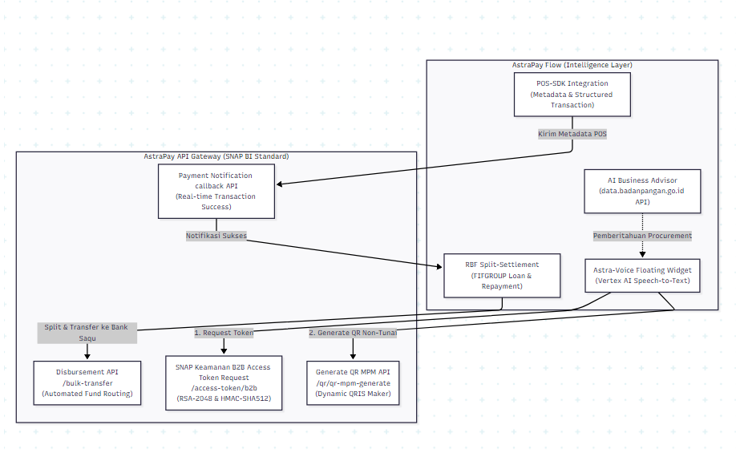
Gambar 8. Arsitektur Integrasi API AstraPay Flow dengan Infrastruktur SNAP BI Eksis
2.5.1 Mekanisme Otentikasi Keamanan (X-SIGNATURE)
Seluruh komunikasi data antara AstraPay Flow (baik melalui floating widget maupun Flow-SDK pada POS) menggunakan standar keamanan tingkat tinggi SNAP BI yang saat ini telah aktif di platform AstraPay:
1. Signature Auth (Token B2B): Setiap kali aplikasi diaktifkan, merchant mengirimkan request untuk mendapatkan Access Token melalui endpoint /snap-service/snap/v1.0/access-token/b2b dengan metode POST dan parameter "grantType": "client_credentials". Otentikasi menggunakan hashing SHA-256 dengan enkripsi asimetris RSA-2048 menggunakan Private Key Merchant yang di-encode ke Base64. Token ini memiliki masa kedaluwarsa standar 900 detik (15 menit).
2. Signature Service (Data/Transaction Services): Transaksi berikutnya diamankan menggunakan token bearer tersebut bersama dengan header X-SIGNATURE yang di-hash dengan metode HMAC-SHA512 (simetris) menggunakan Client Secret dari AstraPay sebagai kuncinya.
2.5.2 Integrasi Alur Transaksi pada Endpoint Pembayaran
Pemicu Dynamic QRIS via Perintah Suara: Ketika Astra-Voice Floating Widget mendeteksi instruksi non-tunai (misalnya, "Astra, ayam bakar es teh dua, 28 ribu, QRIS"), modul pemrosesan teks Vertex AI mengekstrak nominal Rp28.000 dan langsung melakukan panggilan API ke endpoint Generate QR MPM:
URL: /qris-service/snap/v1.0/qr/qr-mpm-generate
Verb: POST
Payload: Mengirimkan parameter amount, merchantId, dan validityPeriod (waktu aktif QRIS maksimal 24 jam).
Output: Sistem mengembalikan string URL QRIS yang langsung dirender menjadi kode QR di layar pedagang.
Sinyal Instan via Callback (Payment Notification): Begitu pelanggan memindai QRIS dan membayar, gerbang pembayaran AstraPay mengirimkan sinyal callback pembayaran sukses ke endpoint Merchant (Payment Notification callback API). Sinyal inilah yang memicu Instant Settlement ke rekening Bank Saqu dalam 0 detik dan memperbarui buku kas merchant.
Penyelesaian Dana & Split-Settlement via API Disbursement: Untuk mekanisme pembayaran cicilan harian Revenue-Based Financing (RBF) FIFGROUP (DANASTRA/FINATRA), kami memanfaatkan AstraPay Disbursement API (Bulk Transfer). Saat dana transaksi QRIS siap dicairkan secara massal (bulk), sistem settlement secara otomatis memotong target cicilan harian ($D$ = Rp95.833 untuk pinjaman Rp15 juta) untuk ditransfer ke rekening penampung FIFGROUP, sedangkan sisa dana ($G_t - D$) dialihkan ke rekening Bank Saqu merchant melalui satu kali panggilan API bulk transfer.
2.6 Konfigurasi Infrastruktur Teknologi
Komponen Sistem | Teknologi Terintegrasi | Status & Sumber Ketersediaan
AI Advisor Engine | Google Cloud Vertex AI (Gemini) | Tersedia via Kemitraan Astra-Google Cloud (Nov 2023)
Data Harga Pangan | API Badan Pangan Nasional & data.go.id | Terintegrasi secara legal, gratis (Open Data)
Credit Scoring Engine | POJK 29/2024 PKA — via PT PEFINDO Biro Kredit (IdScore) | Berlisensi OJK
Settlement Interface | AstraPay SNAP BI | Modul standardisasi Bank Indonesia
Rekening Bisnis | Bank Saqu (Saku Utama & Saku Booster) | Platform Bank Digital Astra
Pembiayaan Produktif | FIFGROUP FINATRA / DANASTRA | Unit Bisnis Jasa Keuangan Astra, portfolio Rp45,9T
Onboarding Agent | Jaringan Surveyor Lapangan FIFGROUP | Sumber daya manusia internal eksis
BAB 3 — TARGET USER & USE CASE
3.1 Metodologi Segmentasi: Behavior-Driven Financial Segmentation
Penetapan target pengguna AstraPay Flow tidak bertumpu pada asumsi demografis makro semata. Kami menggunakan Behavior-Driven Financial Segmentation — sebuah pendekatan yang mengklasifikasikan pelaku usaha berdasarkan pola perilaku keuangan aktual, hambatan psikologis terhadap teknologi, dan kesiapan infrastruktur digital yang mereka miliki.
Pendekatan ini menghasilkan tiga arketipe pengguna yang memiliki karakteristik, jalur adopsi, dan proposisi nilai yang berbeda secara fundamental — namun ketiganya dapat dilayani oleh infrastruktur AstraPay Flow yang sama.
3.2 Tiga Arketipe Pengguna
Arketipe 1: The Analog Operator UMKM Mikro Tradisional
Representasi Persona: Ibu Siti Pemilik Warteg Mulya (2 cabang), Bojongsoang.
Profil Operasional:
Omzet harian: Rp600.000 – Rp1.200.000 (sangat dipengaruhi musim libur kuliah).
Metode pencatatan: Laci kas tunggal (tanpa pemisahan kas bisnis dan pribadi).
Teknologi yang dimiliki: Smartphone Android entry-level.
Status digital saat ini: Belum memiliki QRIS resmi, transaksi didominasi uang tunai.
Literasi keuangan: Rendah — tidak familiar dengan istilah pembukuan laba-rugi, cash flow, atau suku bunga perbankan.
Hambatan Utama:
Bukan ketidakmauan menggunakan teknologi — melainkan waktu dan kenyamanan fisik. Tangan basah atau berminyak saat memasak di warung ramai membuat proses pengetikan menu pada aplikasi kasir digital menjadi beban operasional yang memperlambat transaksi.
Proposisi Nilai Spesifik:
Astra-Voice Floating Widget: Tombol melayang untuk pencatatan transaksi via perintah suara tanpa menyentuh layar.
Zero-Friction Onboarding: QRIS merchant aktif dalam 5 menit melalui bantuan agen surveyor lapangan FIFGROUP.
Pemisahan Kas Bisnis-Pribadi Otomatis: Dana settlement langsung mengalir ke rekening bisnis Bank Saqu.
Detail Simulasi Pembiayaan (DANASTRA BPKB Motor):
Produk Pembiayaan: FIFGROUP DANASTRA (Pembiayaan produktif dengan jaminan BPKB Motor).
Plafon Pinjaman Pokok ($P$): Rp15.000.000.
Tenor: 6 bulan.
Suku Bunga flat (DANASTRA): 2,5% per bulan (flat).
Komponen Biaya Potongan Awal (Upfront Cost Resmi OJK RIPLAY):
Biaya Administrasi: Rp1.710.000
Biaya Asuransi: Rp80.000
Biaya Jaminan Fidusia: Rp50.000
Total Potongan Biaya: Rp1.840.000
Dana Bersih yang Diterima Merchant: Rp15.000.000 - Rp1.840.000 = Rp13.160.000.
Total Bunga: $15.000.000 \times 2,5\% \times 6 = \text{Rp } 2.250.000$.
Total Utang: Rp15.000.000 + Rp2.250.000 = Rp17.250.000.
Angsuran Bulanan: Rp17.250.000 / 6 = Rp2.875.000.
Target Cicilan Harian ($D_{\text{target}}$): Rp2.875.000 / 30 hari = Rp95.833 per hari.
Proporsi Cicilan vs Omzet Harian: Rp95.833 / Rp900.000 (omzet rata-rata) = 10,6%.
Journey Adopsi:
Hari 1 Agen lapangan FIFGROUP datang, OCR KTP, akun Bank Saqu & QRIS aktif.
Minggu 1 : Ibu Siti mulai memakai Voice Widget untuk mencatat transaksi harian.Bulan 1
AI mengirim laporan untung-rugi mingguan otomatis via notifikasi suara.Bulan 3
Data transaksi QRIS 3 bulan terakumulasi di Astra Financial Data Layer.Bulan 4
Pengajuan pinjaman DANASTRA Rp15 juta disetujui instan berbasis data alternatif.
Arketipe 2: The Data-Rich Underserved — UMKM Menengah Modern
Representasi Persona: Narjo Pemilik Rolun Coffee, Bojongsoang.
Profil Operasional:
Omzet harian: Rp3.000.000 – Rp6.000.000.
Metode pencatatan: POS digital (Majoo/Notain), data transaksi harian terstruktur.
Teknologi yang dimiliki: Tablet kasir, printer struk, QRIS CPM aktif.
Status digital saat ini: Transaksi digital tinggi, data tersimpan pasif di server POS pihak ketiga.
Literasi keuangan: Moderat — memahami laporan keuangan dasar, namun tidak tahu cara memanfaatkan datanya untuk mendapat modal resmi.
Hambatan Utama: Paradoks Informasi. Memiliki ribuan titik data transaksi bernilai tinggi, tetapi data tersebut terisolasi di server POS vendor kasir independen. Akibatnya, saat mengajukan modal ekspansi bisnis ke bank, Narjo tetap diwajibkan menyerahkan dokumen fisik manual dan melalui proses audit yang memakan waktu berminggu-minggu.
Proposisi Nilai Spesifik:
AstraPay Flow-SDK: Injeksi modul SDK ringan ke POS existing tanpa mengubah sistem kasir.
Credit Rating Asset Conversion: Riwayat transaksi POS otomatis diubah menjadi skor kredit alternatif.
Predictive Procurement Alert: Peringatan volatilitas harga bahan baku dari Badan Pangan Nasional terintegrasi Vertex AI.
Detail Simulasi Pembiayaan (FINATRA Bisnis):
Produk Pembiayaan: FIFGROUP FINATRA (Kredit Usaha Mikro dengan Jaminan BPKB Mobil/Sertifikat Properti).
Plafon Pinjaman Pokok ($P$): Rp50.000.000.
Tenor: 12 bulan (1 tahun).
Suku Bunga flat (FINATRA): 14% per tahun (setara 1,17% per bulan).
Komponen Biaya Potongan Awal (Upfront Cost Resmi OJK RIPLAY):
Biaya Administrasi: Rp1.710.000
Biaya Asuransi (Jaminan Mobil): Rp350.000
Biaya Jaminan Fidusia: Rp50.000
Total Potongan Biaya: Rp2.110.000
Dana Bersih yang Diterima Merchant: Rp50.000.000 - Rp2.110.000 = Rp47.890.000.
Total Bunga: $50.000.000 \times 1,17\% \times 12 = \text{Rp } 7.020.000$.
Total Utang: Rp50.000.000 + Rp7.020.000 = Rp57.020.000.
Angsuran Bulanan: Rp57.020.000 / 12 = Rp4.751.667.
Target Cicilan Harian ($D_{\text{target}}$): Rp4.751.667 / 30 hari = Rp158.389 per hari.
Proporsi Cicilan vs Omzet Harian: Rp158.389 / Rp4.000.000 (omzet rata-rata) = 3,96%.
Journey Adopsi:
Hari 1 : Integrasi SDK AstraPay Flow ke sistem POS Rolun Coffee (<30 menit).
Minggu 1 : Data transaksi historis 6 bulan terakhir diunggah ke Data Layer Astra.
Bulan 1 : AI mengidentifikasi tren menu terlaris dan memprediksi kebutuhan stok kopi.
Bulan 3 : Skor kredit alternatif (POJK 29/2024) terbentuk di PT PEFINDO Biro Kredit.
Bulan 4 : Pembiayaan FINATRA Rp50 juta disetujui otomatis untuk membuka cabang baru.
Arketipe 3: The Platform-Trapped — UMKM Transisi Terkunci Platform
Representasi Persona: Pak Yosef — Pemilik Jus BMC, Bojongsoang.
Profil Operasional:
Omzet harian: Rp400.000 – Rp800.000.
Metode pencatatan: Kasir digital entry-level (GoPay Merchant).
Status digital saat ini: Memiliki QRIS, namun data transaksi terkunci di ekosistem pesaing.
Literasi keuangan: Rendah-Moderat — ingin berkembang tetapi terhambat modal.
Hambatan Utama:
Ketiadaan Agunan Fisik (No-Collateral Barrier). Pak Yosef tidak memiliki aset berharga seperti BPKB kendaraan atau sertifikat tanah. Meskipun transaksinya sudah tercatat secara digital pada platform merchant lain, ia tetap tidak memiliki akses ke pembiayaan produktif konvensional karena syarat jaminan fisik yang kaku.
Proposisi Nilai Spesifik:
Bank Saqu Saku Kredit: Pinjaman digital mikro tanpa agunan fisik berbasis reputasi transaksi digital.
Ecosystem Loyalty Switching Incentive: Subsidi nyata berupa token listrik PLN dan servis oli AHASS gratis untuk meringankan biaya switching platform.
Detail Simulasi Pembiayaan (Bank Saqu Saku Kredit - Tanpa Agunan):
Produk Pembiayaan: Bank Saqu Saku Kredit (Unsecured Digital Micro Loan).
Plafon Pinjaman Pokok ($P$): Rp20.000.000.
Tenor: 12 bulan (1 tahun).
Suku Bunga flat (Bank Saqu): 1,5% per bulan (flat).
Komponen Biaya Potongan Awal (Upfront Cost Resmi OJK RIPLAY):
Biaya Administrasi/Provisi (1%): Rp200.000
Biaya Asuransi Kredit: Rp80.000
Total Potongan Biaya: Rp280.000
Dana Bersih yang Diterima Merchant: Rp20.000.000 - Rp280.000 = Rp19.720.000.
Total Bunga: $20.000.000 \times 1,5\% \times 12 = \text{Rp } 3.600.000$.
Total Utang: Rp20.000.000 + Rp3.600.000 = Rp23.600.000.
Angsuran Bulanan: Rp23.600.000 / 12 = Rp1.966.667.
Target Cicilan Harian ($D_{\text{target}}$): Rp1.966.667 / 30 hari = Rp65.556 per hari.
Proporsi Cicilan vs Omzet Harian: Rp65.556 / Rp600.000 (omzet rata-rata) = 10,9%.
Journey Adopsi:
Hari 1 : Pak Yosef bermigrasi ke QRIS AstraPay dengan insentif voucher servis AHASS.
Bulan 1 : Akumulasi volume transaksi QRIS mencapai target keaktifan.
Bulan 2 : Otorisasi credit assessment alternatif tanpa agunan via Bank Saqu.
Bulan 3 : Pencairan Saku Kredit Rp20 juta disetujui (dana bersih Rp19,72 juta cair).
Bulan 4 : Pembayaran cicilan otomatis ditarik via split-settlement Rp65.556 harian.

3.3 Value Proposition Canvas (VPC)
VPC Arketipe 1 — Analog Operator (Ibu Siti)
Dimensi VPC | Detail
Customer Jobs | Memasak makanan, melayani transaksi secara cepat, mencatat modal operasional harian.
Pains | Antrean panjang saat warung ramai; tangan kotor/berminyak menyulitkan pencatatan di ponsel; uang bisnis dan dapur tercampur.
Gains | Uang usaha terpisah otomatis; tahu untung-rugi mingguan secara akurat; akses pinjaman modal cepat.
Products & Services | Astra-Voice Widget + QRIS AstraPay + Bank Saqu Rekening Bisnis.
Pain Relievers | Pencatatan transaksi berbasis suara (hands-free); pemisahan arus kas instan pada saat settlement QRIS.
Gain Creators | Laporan keuangan mingguan sederhana via audio notifikasi; profil kredit otomatis untuk pengajuan DANASTRA.
VPC Arketipe 2 — Data-Rich Underserved (Narjo)
Dimensi VPC | Detail
Customer Jobs | Mengelola operasional kafe; memproyeksikan stok kopi; merencanakan pembukaan cabang baru.
Pains | Data transaksi tersimpan pasif di platform POS kasir; pengajuan kredit ekspansi tetap butuh dokumen manual.
Gains | Data kasir otomatis dikonversi jadi nilai kredit; modal kerja ekspansi cair dalam waktu singkat.
Products & Services | AstraPay Flow-SDK + Predictive Procurement Alert + FIFGROUP FINATRA.
Pain Relievers | Integrasi SDK tanpa mengganti sistem POS; digital credit scoring berbasis transaksi POS harian.
Gain Creators | AI alert volatilitas harga biji kopi & cabai (API Badan Pangan); approval pinjaman FINATRA instan.
VPC Arketipe 3 — Platform-Trapped (Pak Yosef)
Dimensi VPC | Detail
Customer Jobs | Menjaga stabilitas usaha jus buah; mendapatkan modal kerja tambahan tanpa aset berharga.
Pains | Terkunci di platform kompetitor; tidak memiliki BPKB/sertifikat tanah untuk agunan kredit perbankan.
Gains | Mendapatkan modal kerja produktif tanpa agunan fisik; biaya operasional harian terbantu oleh ekosistem.
Products & Services | Bank Saqu Saku Kredit + Poin AstraPay (Subsidi AHASS & Listrik PLN).
Pain Relievers | Skema pinjaman tanpa agunan Saku Kredit Bank Saqu; kemudahan migrasi platform dengan insentif penukar poin.
Gain Creators | Cicilan harian otomatis yang tidak membebani cash flow; subsidi fisik operasional motor (AHASS) dan token PLN.
3.4 Matriks Komparasi Arketipe
Karakteristik | Arketipe 1 (Analog) | Arketipe 2 (Modern) | Arketipe 3 (Transisi)
Profil Persona | Ibu Siti (Warteg Mulya) | Narjo (Rolun Coffee) | Pak Yosef (Jus BMC)
Omzet Harian | Rp600.000 – Rp1.200.000 | Rp3.000.000 – Rp6.000.000 | Rp400.000 – Rp800.000
Hambatan Utama | Resistensi antarmuka kasir fisik | Data terisolasi di server POS vendor | Ketiadaan jaminan/agunan fisik
Jalur Masuk | Aplikasi AstraPay Merchant + Voice | Modul SDK AstraPay Flow | QRIS AstraPay + Insentif Poin
Produk Pembiayaan | FIFGROUP DANASTRA | FIFGROUP FINATRA | Bank Saqu Saku Kredit
Skema Agunan | Secured (BPKB Motor) | Secured (BPKB Mobil/Properti) | Unsecured (Tanpa Agunan)
Plafon Kredit | Rp15.000.000 | Rp50.000.000 | Rp20.000.000
Dana Bersih Cair | Rp13.160.000 | Rp47.890.000 | Rp19.720.000
Suku Bunga | 2,5% per bulan | 14% per tahun (1,17% per bulan) | 1,5% per bulan
Cicilan Harian | Rp95.833 / hari | Rp158.389 / hari | Rp65.556 / hari
Rasio Cicilan/Omzet | ~10,6% | ~3,96% | ~10,9%
3.5 Strategi Penetrasi Pasar: Cluster-to-Cluster
Fase 0 — PoC (Bulan 1-3): Uji coba pada 40 merchant di Bojongsoang untuk validasi performa Astra-Voice Floating Widget dan kompatibilitas injeksi SDK pada kasir digital lokal.
Fase 1 — Kluster Kampus (Bulan 4-12): Ekspansi ke 5 wilayah universitas terbesar di Jawa dengan target 10.000 merchant aktif, dipimpin oleh jaringan agen surveyor lapangan FIFGROUP setempat.
Fase 2 — Ekspansi Nasional (Tahun 2-3): Membuka integrasi white-label SDK bagi vendor POS nasional dengan target akuisisi 500.000 merchant aktif di seluruh Indonesia.
3.6 Mengapa Pengguna Akan Beralih (dan Bertahan)
Ibu Siti beralih karena: QRIS terdaftar instan dibantu agen lapangan FIFGROUP. Pembukuan warungnya otomatis terbagi dengan rekening Bank Saqu tanpa perlu repot mencatat manual dengan tangan basah.
Narjo beralih karena: Data ribuan transaksi kopinya tidak lagi tersimpan sia-sia di server POS kasir, melainkan diakui secara legal (sesuai POJK 29/2024) sebagai instrumen kelayakan pembiayaan FINATRA senilai Rp50 juta untuk ekspansi cabang.
Pak Yosef beralih karena: Menemukan satu-satunya akses kredit usaha produktif Rp20 juta tanpa syarat jaminan fisik yang selama ini menghalangi usahanya untuk berkembang.
Mereka semua bertahan karena: Setiap akhir pekan, AI memberi peringatan dini harga pangan (Badan Pangan RI) secara akurat untuk memitigasi fluktuasi modal kerja mereka sebelum harga di pasar naik.

BAB 4 BUSINESS IMPACT
4.1 Kerangka Analisis: Dual-Value Matrix
Dampak bisnis AstraPay Flow dianalisis menggunakan Dual-Value Matrix — sebuah kerangka evaluasi dua sisi yang mengukur dampak secara simetris:
External Value Creation nilai yang diciptakan bagi pelaku UMKM sebagai pengguna.
Internal Ecosystem Synergy nilai yang dihasilkan bagi setiap lini bisnis Astra Group yang terlibat.
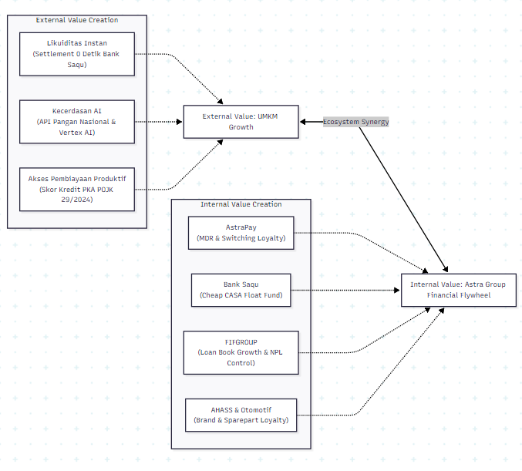
Gambar 9. Kerangka Analisis Dual-Value Matrix AstraPay Flow
Pendekatan ini membuktikan bahwa AstraPay Flow bukan sekadar program CSR berbiaya tinggi melainkan sebuah arsitektur bisnis yang menguntungkan secara komersial di setiap lapisan ekosistem.
4.2 External Value Creation — Dampak Akselerasi UMKM
4.2.1 Kuantifikasi Problem yang Diselesaikan
Sebelum membicarakan dampak, penting menegaskan skala masalah yang diselesaikan dengan angka yang terverifikasi:
Indikator Masalah | Data Aktual | Sumber
UMKM tanpa akses kredit formal | 69,5% dari ~65 juta unit | Kemenkop UKM, 2025
UMKM yang "sangat butuh" kredit | 43,1% dari yang belum akses | Kemenkop UKM, 2025
Jumlah UMKM potensial target | ~19 juta unit | Kalkulasi dari data di atas
Merchant QRIS yang adalah UMKM | 90-93% dari 32,71 juta merchant | Bank Indonesia, 2024
Indeks inklusi keuangan nasional | 75,02% (target 90% belum tercapai) | OJK-BPS SNLIK 2024
NOTE: AstraPay Flow menjawab kebutuhan yang tidak dipenuhi oleh ekosistem keuangan formal yang ada dan melakukannya dengan pendekatan yang regulatoris sesuai POJK 29/2024 tentang Pemeringkat Kredit Alternatif.
4.2.2 Transformasi Finansial per Arketipe
- Arketipe 1 — Analog Operator (Warteg Mulya - Ibu Siti):
- Sebelum: Tidak memiliki laporan keuangan → mustahil mendapatkan kredit formal.
- Sesudah: Data transaksi QRIS diakumulasi selama 4 bulan → credit assessment berbasis PKA (POJK 29/2024) → akses pembiayaan DANASTRA Rp15.000.000 dengan pencairan bersih Rp13.160.000 (setelah potongan upfront admin & asuransi).
- Dampak Konkret: Menghilangkan ketergantungan pada pinjaman informal/tengkulak dengan bunga yang menjerat.
- Arketipe 2 — Data-Rich Underserved (Rolun Coffee - Narjo):
- Sebelum: Ribuan data transaksi POS tersimpan pasif di server Majoo → 0 nilai finansial.
- Sesudah: Integrasi SDK ringan → 3 bulan akumulasi → penilaian kelayakan kredit otomatis oleh PT PEFINDO Biro Kredit → persetujuan pembiayaan produktif FINATRA Rp50.000.000 dengan pencairan bersih Rp47.890.000.
- Dampak Konkret: Memangkas waktu pengajuan kredit ekspansi cabang baru dari rata-rata 30-45 hari kerja di bank konvensional menjadi 24-48 jam kerja.
- Arketipe 3 — Platform-Trapped (Jus BMC - Pak Yosef):
- Sebelum: Terkunci di platform kompetitor (GoPay) dan unbankable karena ketiadaan jaminan/agunan fisik.
- Sesudah: Migrasi bertahap ke QRIS AstraPay → akses Bank Saqu Saku Kredit Rp20.000.000 tanpa agunan dengan cicilan harian Rp65.556 (hanya 10,9% dari rata-rata omzet harian Rp600.000).
- Dampak Konkret: Menghapus barrier agunan fisik yang selama ini menahan 43,1% UMKM mikro berkembang.

4.3 Internal Ecosystem Synergy — Dampak bagi Astra Group
4.3.1 AstraPay — Ekspansi Volume Transaksi & Retensi Merchant
Potensi pasar langsung:
* Merchant QRIS nasional: 32,71 juta (2024), dengan pertumbuhan 175,2% YoY.
* Target konversi tahun pertama: 10.000 merchant aktif (Bojongsoang + 5 kluster kampus).
* Nilai transaksi QRIS nasional 2024: Rp467 triliun.
Revenue stream AstraPay dari merchant yang terkonversi:
* Pada omzet rata-rata Rp900.000/hari per merchant.
* Estimasi Gross Transaction Value (GTV) tahun pertama:
$$\text{GTV} = 10.000 \text{ merchant} \times \text{Rp } 900.000/\text{hari} \times 300 \text{ hari aktif} = \mathbf{\text{Rp } 2,7 \text{ triliun/tahun}}$$
* Sesuai ketentuan Bank Indonesia, MDR QRIS kategori Usaha Mikro (UMI) adalah 0,3% untuk transaksi di atas Rp500.000.
* Estimasi Revenue MDR AstraPay (mengasumsikan rata-rata transaksi di atas batas minimum):
$$\text{Revenue MDR} = \text{Rp } 2,7 \text{ triliun} \times 0,3\% = \mathbf{\text{Rp } 8,1 \text{ miliar/tahun}}$$
TIP: Merchant yang terintegrasi memiliki biaya perpindahan (switching cost) yang sangat tinggi karena reputasi data kredit mereka terikat secara eksklusif pada track record transaksi di QRIS AstraPay. Ini menciptakan loyalitas struktural jangka panjang.
4.3.2 Bank Saqu — CASA Flywheel & Akuisisi Nasabah Zero-Cost
Setiap merchant yang onboarding wajib membuka rekening bisnis di Bank Saqu sebagai instrumen settlement. Hal ini menghasilkan akuisisi nasabah secara organik dengan CAC (Customer Acquisition Cost) mendekati Rp0, karena onboarding dilakukan oleh surveyor lapangan FIFGROUP yang sudah digaji.
Dampak pada neraca Bank Saqu:
* Setiap rekening merchant mengakumulasikan dana mengendap (float fund) harian dari settlement QRIS sebelum dicairkan untuk belanja operasional.
* Pada 10.000 merchant dengan proyeksi rata-rata saldo mengendap Rp500.000 per merchant:
$$\text{Float Fund} = 10.000 \times \text{Rp } 500.000 = \mathbf{\text{Rp } 5 \text{ miliar}}$$
* Rp5 miliar dana murah (cheap funding) mengalir langsung ke Current Account Savings Account (CASA) Bank Saqu tanpa biaya pemasaran ritel.
Produk Bank Saqu yang aktif digunakan:
* Saku Booster (Bunga 10% p.a. - Tabungmatic): Untuk mengendapkan surplus harian merchant agar tetap produktif.
* Busposito (Bunga 7,0% s.d. 8,8% p.a.): Untuk merchant yang ingin mendepositokan keuntungan jangka menengah.
* Saku Kredit: Kredit produktif digital tanpa agunan (maksimal Rp30 juta) untuk Arketipe 3.
4.3.3 FIFGROUP — Penetrasi Kredit Produktif Berisiko Rendah
Kapasitas FIFGROUP (Berdasarkan Annual Report Astra 2024):
* Laba bersih FIFGROUP 2024: Rp4,4 triliun (+7,5% YoY).
* Portofolio pinjaman aktif: Rp45,9 triliun (+8,5% YoY).
* Rasio Non-Performing Financing (NPF/NPL) aktual: 1,18% (kategori sangat sehat).
AstraPay Flow menghadirkan data transaksi alternatif real-time yang meminimalkan risiko NPL pembiayaan produktif FIFGROUP.
IMPORTANT: Proyeksi NPL & Mitigasi Risiko: Skema split-settlement otomatis saat QRIS dicairkan ke rekening Bank Saqu meminimalkan risiko gagal bayar teknis (default). Ketika terdeteksi penurunan omzet harian merchant sebesar 30% selama 3 hari berturut-turut, AI-Driven Early Warning System (EWS) secara otomatis memicu restrukturisasi cicilan harian (memotong nominal cicilan hingga 50% tanpa denda bunga bergulung) dan merekomendasikan efisiensi biaya bahan baku via Supply Chain Intelligence. Target NPL pembiayaan ini ditetapkan setara atau lebih baik dari NPL aktual FIFGROUP, yaitu ≤1,18% sesuai dengan standar POJK Nomor 6/POJK.07/2022.
Skenario pendapatan FIFGROUP dari 10.000 merchant (SOM Tahun 1):
* Asumsi konversi ke pembiayaan aktif sebesar 30% (3.000 merchant):
* 2.000 merchant (Arketipe 1 - DANASTRA Rp15M dan Arketipe 3 - Saku Kredit Rp20M) dengan rata-rata pinjaman Rp17.500.000 $\rightarrow$ Rp35 miliar.
* 500 merchant (Arketipe 2 - FINATRA Rp50M) $\rightarrow$ Rp255 miliar.
* 500 merchant (Arketipe 3 - Saku Kredit Rp30M) $\rightarrow$ Rp15 miliar.
* Total Loan Book Baru: Rp75 miliar.
* Dengan rata-rata bunga 2,5% per bulan (DANASTRA) dan 1,17% per bulan (FINATRA), diasumsikan yield bunga rata-rata 2,0% per bulan dengan tenor rata-rata 9 bulan:
$$\text{Revenue Bunga} = \text{Rp } 75 \text{ miliar} \times 2,0\% \times 9 \text{ bulan} = \mathbf{\text{Rp } 13,5 \text{ miliar}}$$
4.3.4 AHASS & Ekosistem Otomotif — Loyalitas Fisik yang Terukur
Program penukaran poin transaksi menjadi voucher oli dan servis gratis di bengkel AHASS secara tidak langsung mengunci preferensi merchant terhadap motor Honda Astra saat mereka ingin melakukan peremajaan armada operasional belanja.
Kelayakan Biaya (Viability): Biaya riil oli gratis dihitung berdasarkan COGS internal manufaktur Astra Honda Motor (~Rp15.000) bukan harga retail pasar (~Rp50.000), sehingga menekan pengeluaran ekosistem hingga 70%.
4.4 Analisis TAM-SAM-SOM
Total Addressable Market (TAM) — Ekosistem UMKM Nasional
Jumlah UMKM aktif Indonesia: ~65 juta unit (BPS Sensus Pertanian 2023 & SIDT UMKM 2024).
Kontribusi PDB: 61% nasional.
UMKM Tanpa Akses Kredit Formal: 69,5% x 65 juta = ~45 juta unit.
Potensi Pasar Pembiayaan: Jika 10% dari 45 juta unit mengakses kredit produktif rata-rata Rp10 juta, potensi pasar mencapai Rp45 triliun.
Serviceable Addressable Market (SAM) Jaringan Distribusi Astra
Target regional awal: Pulau Jawa (Pusat konsentrasi UMKM F&B dan ritel).
Estimasi UMKM di wilayah target: ~35 juta unit (54% dari total nasional).
UMKM dengan kesiapan digital (memiliki QRIS): ~15 juta merchant.
Target yang terjangkau jaringan cabang FIFGROUP: ~8 juta unit.
Serviceable Obtainable Market (SOM) Target Tahun Pertama
Target Merchant Aktif: 10.000 unit.
PoC Bojongsoang: 40 unit.
Replikasi 5 kluster kampus: 9.960 unit.
Konversi Debitur Aktif (30%): 3.000 merchant.
Loan Book Baru: ~Rp75 miliar.
4.5 Struktur Revenue Stream & Unit Economics
Revenue Stream yang Dihasilkan AstraPay Flow
Lini Bisnis | Revenue Stream | Mekanisme | Proyeksi SOM Tahun 1
AstraPay | Komisi MDR QRIS | 0,3% dari transaksi UMI > Rp500.000 | ~Rp8,1 miliar / tahun
FIFGROUP | Margin Bunga FINATRA | Flat 14% p.a. (1,17% p.m.) | ~Rp13,5 miliar / tahun
Bank Saqu | Spread NIM (CASA Float) | Penyaluran dana murah Rp5 miliar | ~Rp450 juta / tahun
Bank Saqu | Bunga Saku Kredit | Flat 1,5% per bulan | (Bagian dari Rp13,5 miliar)
Struktur Biaya & Efisiensi
Komponen Biaya | Mekanisme Penghematan | Estimasi Margin
CAC (Customer Acquisition) | Diinternalisasi ke surveyor FIFGROUP yang sudah ada | Efisiensi 95% (CAC ~Rp0)
Infrastruktur AI | Google Cloud Vertex AI (Kemitraan Astra Nov 2023) | CAPEX Rp0 (Internal group shared cost)
Biaya Settlement Dana | On-us network transfer Bank Saqu - AstraPay | MDR Rp0 untuk clearing harian
Subsidi Poin Oli AHASS | Menggunakan perhitungan COGS internal manufaktur | Penghematan 70% dari harga retail
Ekosistem Flywheel Effect:
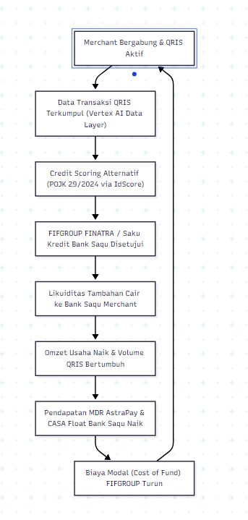
Gambar 10. Siklus Flywheel Ekosistem Keuangan Astra
4.6 Business Model Canvas (BMC)
AstraPay Flow dirancang untuk menjadi ekosistem yang terintegrasi. Berikut adalah visualisasi model bisnis dalam bentuk Business Model Canvas (BMC):
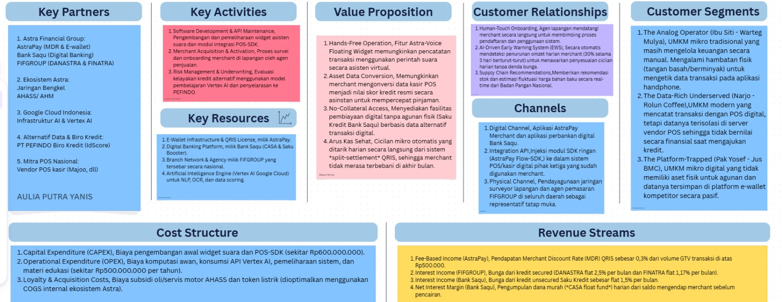
4.7 Analisis Kelayakan Finansial Astra Group
4.7.1 Konteks Kapasitas Keuangan Astra (Annual Report 2024)
Pendapatan Bersih Konsolidasian: Rp330,92 triliun (+5% YoY).
- Laba Bersih Konsolidasian: Rp34,05 triliun (+1% YoY).
Laba Bersih Divisi Jasa Keuangan: Rp8,4 triliun (+6% YoY).
Portofolio Aktif FIFGROUP: Rp45,9 triliun (+8,5% YoY).
4.7.2 Struktur Anggaran Biaya Implementasi (CAPEX & OPEX)
Untuk meluncurkan dan mengoperasikan sistem AstraPay Flow, dibutuhkan anggaran investasi yang minimal dengan efisiensi tinggi karena pemanfaatan infrastruktur internal Astra Group yang sudah matang:
Capital Expenditure (CAPEX) — Biaya Pengembangan Awal:
Pengembangan Modul POS-SDK: Rp250.000.000 (Integrasi dan deployment SDK POS pihak ketiga).
Pengembangan Astra-Voice Floating Widget: Rp350.000.000 (Fine-tuning model Speech-to-Text NLP Google Cloud Vertex AI).
Total CAPEX: Rp600.000.000.
Operational Expenditure (OPEX) Biaya Operasional (Per Tahun):Konsumsi API Vertex AI (OCR & NLP): Rp150.000.000 / tahun (Skema kemitraan korporat Astra-Google Cloud).
Pemeliharaan Sistem & Hosting Cloud: Rp100.000.000 / tahun.
Pelatihan Agen Lapangan & Collaterals: Rp250.000.000 / tahun.
Total OPEX: Rp500.000.000 / tahun.
IMPORTANT: Analisis Kelayakan Komersial: Investasi untuk membangun AstraPay Flow (CAPEX Rp600 juta dan OPEX Rp500 juta/tahun) sangat tidak signifikan dibandingkan laba bersih Jasa Keuangan Astra (Rp8,4 triliun). Namun, potensi pembukaan loan book baru senilai Rp75 miliar pada tahun pertama dengan NPL yang terjaga di bawah 1,18% memberikan tingkat pengembalian investasi (ROI) yang sangat menarik.
4.8 Roadmap Implementasi & Proyeksi Finansial Multi-Tahun
4.8.1 Roadmap Strategis (3 Tahun)
Fase | Periode | Target | Fokus Operasional
Fase 0 — PoC | Bulan 1-3 | 40 merchant | Validasi performa widget suara dan integrasi modul SDK kasir lokal Bojongsoang.
Fase 1 — Kluster | Bulan 4-12 | 10.000 merchant | Replikasi ke 5 kota kampus besar Jawa memanfaatkan surveyor cabang FIFGROUP.
Fase 2 — Regional | Tahun 2 | 100.000 merchant | Membuka API SDK secara publik untuk vendor POS skala regional.
Fase 3 — Nasional | Tahun 3 | 500.000 merchant | Ekspansi jaringan merchant ke luar Jawa dan pasar tradisional skala nasional.
4.8.2 Proyeksi Finansial Ekosistem (Tahun 1 s.d. Tahun 3)
Berikut adalah proyeksi keuangan kotor, alokasi biaya, dan profitabilitas ekosistem AstraPay Flow dalam rentang waktu tiga tahun:
Parameter Proyeksi | Tahun 1 (SOM) | Tahun 2 (Regional) | Tahun 3 (Nasional)
Jumlah Merchant Aktif | 10.000 unit | 100.000 unit | 500.000 unit
Volume Transaksi (GTV QRIS) | Rp2,7 triliun | Rp27,0 triliun | Rp135,0 triliun
Penerimaan Deposit CASA (Bank Saqu) | Rp5,0 miliar | Rp50,0 miliar | Rp250,0 miilar
Penyaluran Loan Book Baru | Rp75,0 miilar | Rp750,0 miilar | Rp3,75 triliun
Pendapatan MDR QRIS (AstraPay) | Rp8,1 miliar | Rp81,0 miliar | Rp405,0 miliar
Pendapatan Bunga Bersih (FIFGROUP) | Rp13,5 miliar | Rp135,0 miliar | Rp675,0 miilar
Pendapatan NIM Deposit (Bank Saqu) | Rp450 juta | Rp4,5 miliar | Rp22,5 miilar
Total Pendapatan Ekosistem | Rp22,05 miliar | Rp220,5 miliar | Rp1,102 triliun
Biaya Investasi & Operasional (OPEX) | Rp1,10 miliar | Rp2,50 miliar | Rp7,50 miilar
Proyeksi Laba Bersih Ekosistem | Rp20,95 miilar | Rp218,0 miliar | Rp1,094 triliun
4.9 Dampak Makro: Kontribusi terhadap Inklusi Keuangan Nasional
Target inklusi keuangan pemerintah Indonesia sebesar 90% masih menyisakan gap 14,98% (SNLIK 2024: 75,02%).
AstraPay Flow berkontribusi menutup gap tersebut secara langsung melalui:
1. Financial Inclusion: Mengonversi UMKM unbanked menjadi nasabah Bank Saqu yang terdaftar OJK.
2. Credit Access Expansion: Menyalurkan pembiayaan produktif berlisensi bagi pelaku usaha mikro yang terhambat agunan fisik (sesuai amanat POJK 29/2024).

